EJERCITACIÓN

YASMIR JARA

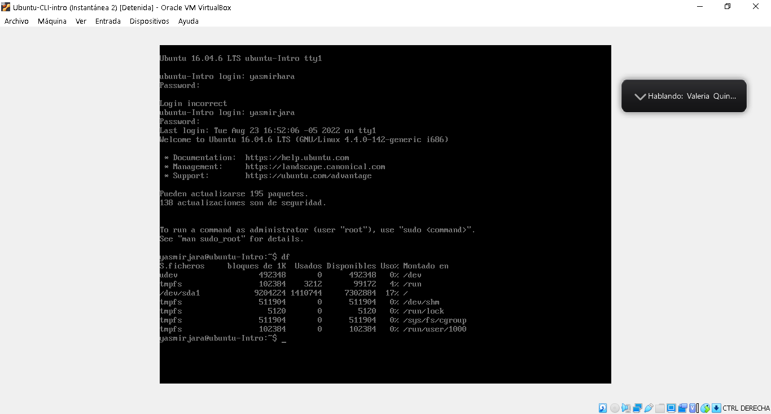

Muestra el espacio en disco utilizado por el sistema de ficheros.

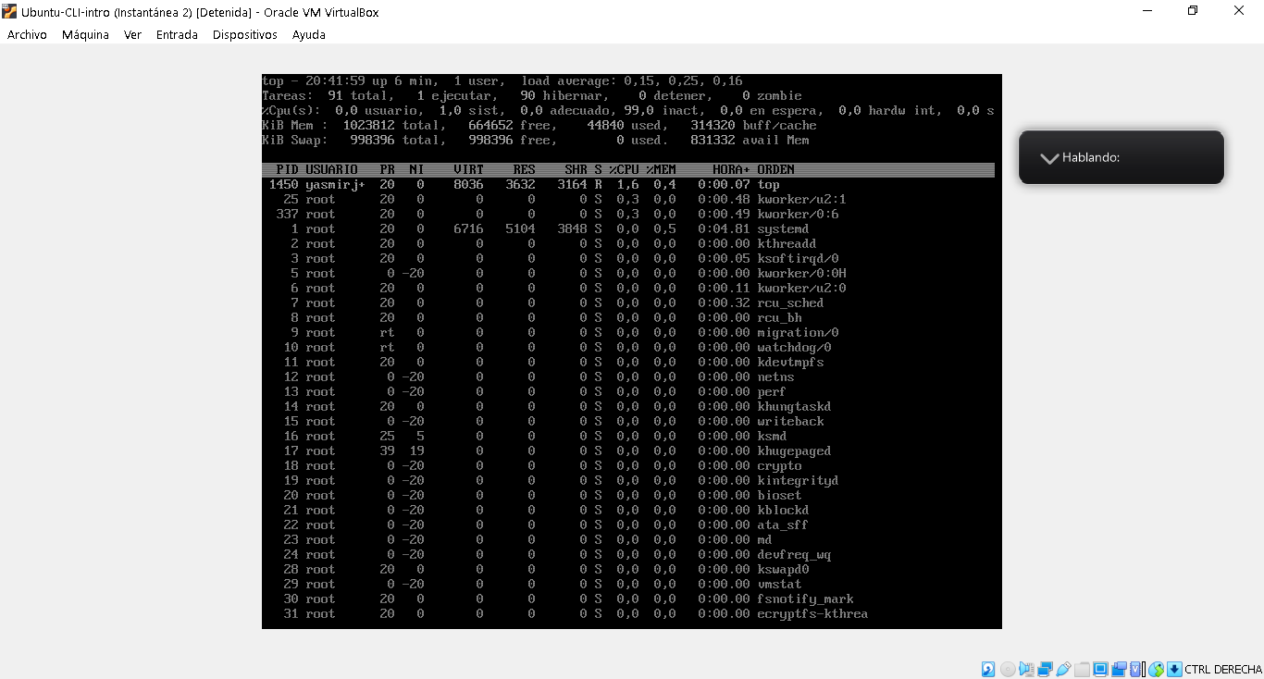

**Una visión continuada de la actividad del procesador en tiempo real**.

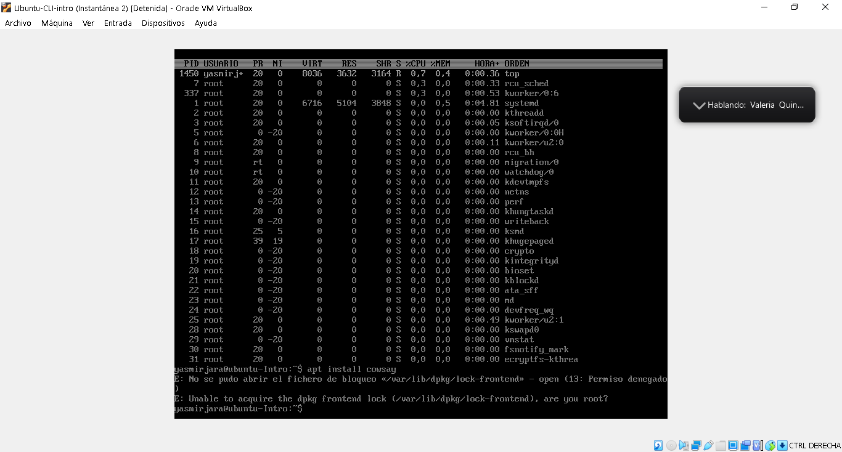

Apt install funciona para instalar, pero no tenía los permisos por esta razón fue necesario usar sudo

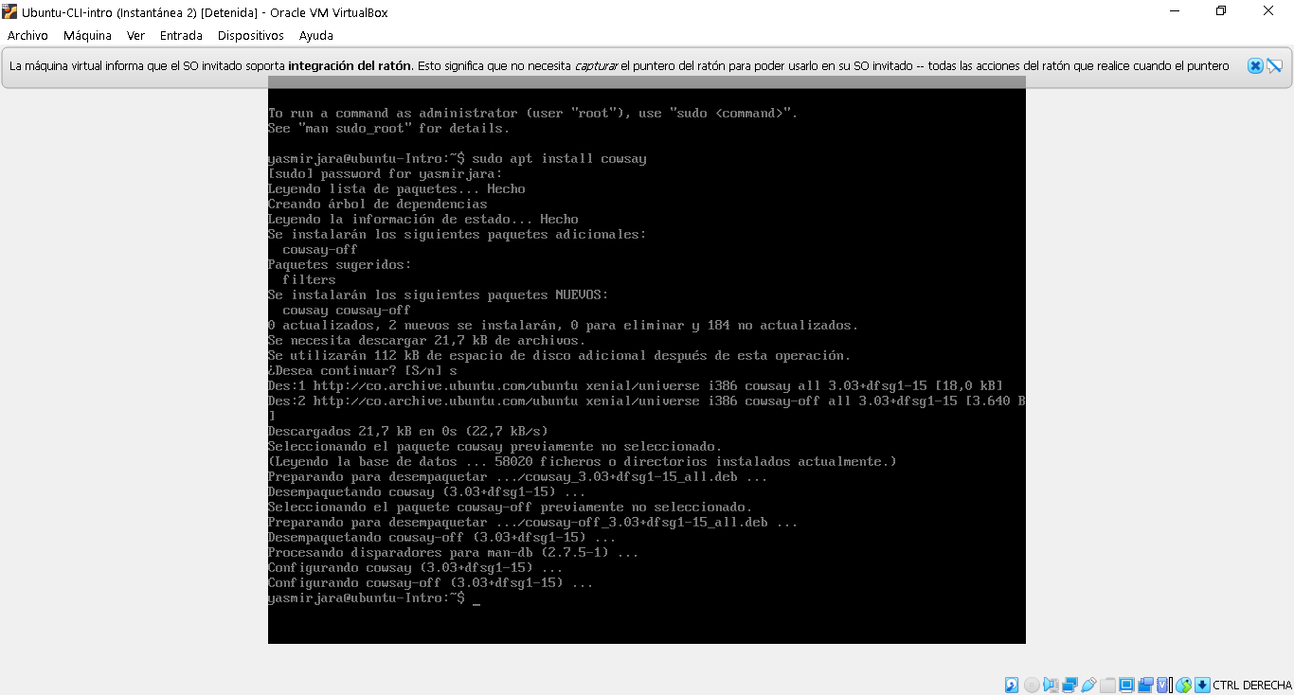

Posteriormente se realiza el comentario.

